PEMODELAN STOKASTIK KEPADATAN PENGUNJUNG HARIAN PERPUSTAKAAN GK1 ITERA MENGGUNAKAN RANTAI MARKOV
MATA KULIAH PEMODELAN STOKASTIK

Mayada 121450145
Gymnastiar Al Khoarizmy 122450096
Dwi Sulistiani 121450079
Evan Aprianto 121450024
Pramudya Wibowo 121450030



PROGRAM STUDI SAINS DATA FAKULTAS SAINS
INSTITUT TEKNOLOGI SUMATERA LAMPUNG SELATAN
2025

ABSTRAK
Penelitian ini bertujuan untuk memodelkan fluktuasi stokastik kepadatan pengunjung harian di UPT Perpustakaan GK1 ITERA. Metode penelitian yang digunakan adalah Rantai Markov Waktu Diskrit (DMC) yang diterapkan pada data agregat kunjungan harian selama 61 hari (September-Oktober 2025). Ruang keadaan (state) sistem diidentifikasi menggunakan metode kuantil data positif, menghasilkan tiga state: "Rendah" (kunjungan ≤ 61.52), "Sedang" (kunjungan
≤ 104.52), dan "Tinggi" (kunjungan > 104.52). Hasil utama dari analisis ini adalah matriks probabilitas transisi yang menunjukkan persistensi tinggi pada state "Rendah" (p = 0.77) dan "Tinggi" (p = 0.67). Model yang dibangun terbukti bersifat ergodik (irreducible dan aperiodik), sehingga memiliki distribusi stasioner yang unik. Distribusi stasioner (steady-state) memprediksi bahwa dalam jangka panjang, perpustakaan akan berada pada kondisi "Rendah" selama 51.67% dari waktu, "Sedang" 23.33%, dan "Tinggi" 25.00%. Analisis tambahan Mean First Passage Time (MFPT) menunjukkan waktu rata-rata dari state "Rendah" ke "Tinggi" adalah 9.31 hari. Kesimpulan singkat dari penelitian ini adalah Rantai Markov merupakan metode yang efektif untuk mengkuantifikasi dan memahami pola dinamika kepadatan pengunjung perpustakaan.

Kata kunci: Rantai Markov, Pemodelan Stokastik, Kepadatan Pengunjung, Perpustakaan, Distribusi Stasioner, MFPT

DAFTAR ISI

DAFTAR ISI i
- PENDAHULUAN 1
  - Latar Belakang 1
  - Rumusan Masalah 2
  - Tujuan Penelitian 3
  - Manfaat Penelitian 3
- TINJAUAN PUSTAKA 4
  - Proses Stokastik 4
  - Rantai Markov 4
  - Rantai Markov Waktu Diskrit 5
  - Diagram Transisi 5
  - Matriks Probabilitas Transisi 6
  - Distribusi Stasioner (Steady State) 6
  - Klasifikasi Ruang Keadaan 7
  - Mean First Passage Time (MFPT) 7
- METODE PENELITIAN 8
  - Jenis dan Sumber Data 8
  - Teknik Pengumpulan Data 8
  - Variabel yang Diamati 8
  - Diagram Alir Penelitian 9
- HASIL DAN PEMBAHASAN 12
  - Deskripsi Data Kunjungan 12
    - Statistik deskriptif keseluruhan 12
    - Statistik per hari operasional 13
  - Data Agregat Harian dan Penentuan State 14
  - Matriks Probabilitas Transisi dan Diagram Transisi 15
  - Probabilitas Transisi Langkah ke-n 17
  - Distribusi Stasioner 17
  - Sifat Rantai Markov dan Mean First Passage Time 18
    - Sifat rantai Markov 19
    - Mean first passage time (MFPT) 19
  - Pembahasan 20
- KESIMPULAN DAN SARAN 21
  - Kesimpulan 21
  - Saran 21
DAFTAR PUSTAKA 23

BAB I PENDAHULUAN

Latar Belakang
UPT Perpustakaan merupakan fasilitas penting dalam ekosistem akademik Institut Teknologi Sumatera (ITERA) yang berfungsi sebagai pusat sumber belajar dan informasi bagi mahasiswa, dosen, dan sivitas akademika. Operasional perpustakaan sangat bergantung pada pengelolaan sumber daya yang efisien, seperti ketersediaan tempat duduk, petugas layanan, dan kapasitas jaringan. Salah satu tantangan utama dalam pengelolaan ini adalah fluktuasi jumlah pengunjung harian. Pola kunjungan tidak bersifat konstan, melainkan bervariasi dari hari ke hari, dipengaruhi oleh siklus mingguan (hari akademik dan akhir pekan), kalender akademik (misalnya masa perkuliahan rutin dan masa ujian), serta faktor acak lainnya. Tanpa pemahaman yang baik terhadap pola ini, alokasi sumber daya berpotensi menjadi tidak optimal, sehingga pada hari tertentu perpustakaan dapat menjadi terlalu padat sementara pada hari lain justru sepi.
Fenomena jumlah pengunjung yang berubah-ubah dari waktu ke waktu dapat dipandang sebagai suatu proses stokastik, yaitu proses acak yang berevolusi terhadap waktu dan dianalisis secara probabilistik. Salah satu kerangka matematis yang banyak digunakan untuk memodelkan sistem dengan keadaan diskrit yang saling bertransisi adalah rantai Markov waktu diskrit, di mana peluang keadaan pada waktu berikutnya bergantung pada keadaan saat ini [1]. Dalam konteks perpustakaan, kepadatan pengunjung harian dapat direpresentasikan sebagai sejumlah keadaan diskrit (misalnya rendah, sedang, tinggi), sehingga dinamika kepadatan dari hari ke hari dapat dimodelkan dengan matriks probabilitas transisi dan dianalisis perilaku jangka pendek maupun jangka panjangnya.
Berbagai penelitian terdahulu telah menunjukkan bahwa rantai Markov efektif digunakan untuk menganalisis sistem dengan state diskrit di beragam bidang. Abdurrahman dan rekan memanfaatkan rantai Markov untuk mengkaji perpindahan tingkat pengangguran di Provinsi Sumatera Utara dan memprediksi komposisi tingkat pengangguran pada periode berikutnya [2]. Husna dan rekan menerapkan metode rantai Markov untuk memprediksi perubahan status pasien di salah satu Puskesmas, sehingga diperoleh gambaran probabilitas perpindahan kondisi kesehatan dari waktu ke waktu [3]. Saragih dan rekan menggunakan model rantai Markov untuk memprediksi jumlah wisatawan asing yang masuk ke

Indonesia pada tahun-tahun mendatang [4]. Di ranah perilaku konsumen, Putri dan rekan menganalisis perpindahan penggunaan merek handphone berdasarkan matriks transisi pangsa pasar [5], sedangkan Herdiana dan rekan mengombinasikan rantai Markov dengan teori permainan untuk merumuskan strategi pemasaran produk teh siap minum dalam persaingan pasar [6]. Studi-studi tersebut menegaskan bahwa rantai Markov merupakan alat yang fleksibel dan kuat untuk memodelkan sistem yang mengalami perpindahan state secara berulang.
Meskipun demikian, kajian yang secara spesifik memodelkan kepadatan pengunjung harian perpustakaan sebagai rantai Markov masih relatif terbatas, khususnya pada konteks perpustakaan perguruan tinggi di Indonesia. Padahal, informasi mengenai probabilitas perpindahan kepadatan dari hari ke hari, distribusi stasioner, serta ukuran lain seperti waktu rata-rata untuk berpindah dari kondisi sepi ke ramai dapat memberikan masukan berharga bagi perencanaan operasional perpustakaan. Berdasarkan latar belakang tersebut, penelitian ini memodelkan kepadatan pengunjung harian Perpustakaan GK1 ITERA sebagai rantai Markov waktu diskrit dengan sejumlah kategori kepadatan, menyusun matriks probabilitas transisi, menganalisis perilaku jangka pendek dan jangka panjang, serta menginterpretasikan hasilnya dalam konteks pengelolaan layanan perpustakaan.

Rumusan Masalah
Berdasarkan latar belakang yang telah diuraikan, penelitian ini bertujuan untuk menjawab pertanyaan-pertanyaan berikut:
    - Bagaimana cara mengidentifikasi dan mendefinisikan ruang keadaan (state) yang representatif untuk kepadatan pengunjung harian di Perpustakaan GK1 ITERA?
    - Bagaimana bentuk matriks probabilitas transisi dan diagram transisi yang menggambarkan perpindahan harian antarstate kepadatan pengunjung?
    - Bagaimana probabilitas sistem berada di setiap state setelah n langkah (probabilitas langkah ke-n) jika diketahui kondisi awalnya?
    - Bagaimana distribusi probabilitas jangka panjang (distribusi stasioner) dari kepadatan pengunjung perpustakaan?
    - Bagaimana klasifikasi sifat rantai Markov yang dibangun (misalnya irreducible, aperiodik, ergodik)?
    - Berapa lama waktu rata-rata yang dibutuhkan (mean first passage time) oleh sistem untuk berpindah dari satu state kepadatan ke state kepadatan lainnya (misal dari Rendah ke Tinggi)?

Tujuan Penelitian
Sejalan dengan rumusan masalah di atas, tujuan dari penelitian ini adalah:
    - Mengidentifikasi ruang keadaan (state) untuk kepadatan pengunjung harian menggunakan metode kuantil berdasarkan data historis.
    - Menghitung matriks probabilitas transisi satu langkah dan membangun diagram transisi visual dari model rantai Markov.
    - Menghitung matriks probabilitas langkah ke-n untuk menganalisis perilaku sistem dalam jangka pendek.
    - Menentukan distribusi stasioner (steady state) untuk memprediksi proporsi waktu sistem pada setiap state dalam jangka panjang.
    - Menganalisis sifat rantai Markov (seperti irreduksibilitas dan aperiodesitas) untuk memeriksa keberadaan distribusi stasioner yang unik.
    - Menghitung mean first passage time (MFPT) sebagai analisis tambahan untuk memahami dinamika waktu transisi antarstate.

Manfaat Penelitian
Penelitian ini diharapkan dapat memberikan manfaat sebagai berikut:
    - Manfaat akademis:
      - Memenuhi salah satu syarat kelulusan mata kuliah Pemodelan Stokastik.
      - Menerapkan teori rantai Markov waktu diskrit pada studi kasus nyata di lingkungan Institut Teknologi Sumatera.
      - Menjadi bahan referensi bagi mahasiswa lain yang tertarik melakukan penelitian serupa dalam bidang pemodelan stokastik.
    - Manfaat praktis:
      - Memberikan gambaran kuantitatif dan insight berbasis data kepada UPT Perpustakaan ITERA mengenai pola kepadatan pengunjung Perpustakaan GK1.
      - Hasil analisis, khususnya distribusi stasioner dan MFPT, dapat menjadi landasan awal (meskipun bukan rekomendasi langsung) bagi pihak manajemen dalam mempertimbangkan strategi alokasi sumber daya.

BAB II TINJAUAN PUSTAKA

Proses Stokastik
Proses stokastik merupakan sekumpulan variabel acak {X(t), t ∈ T } yang merepresentasikan evolusi suatu sistem acak terhadap waktu [7]. Nilai yang akan datang tidak dapat diprediksi secara deterministik, tetapi dapat dianalisis menggunakan konsep peluang dan distribusi probabilitas.
Secara umum, proses stokastik dibedakan menjadi dua jenis berdasarkan himpunan waktu pengamatannya:
    - Proses waktu diskrit, jika T = {0,1,2, . . . }, yaitu observasi dilakukan pada waktu yang terpisah (misalnya per hari, per minggu).
    - Proses waktu kontinu, jika T = [0,∞), yaitu observasi dilakukan secara kontinu terhadap waktu.
Dalam penelitian ini digunakan proses stokastik waktu diskrit, karena data kunjungan perpustakaan diamati per satuan hari.

Rantai Markov
Rantai Markov merupakan bentuk khusus dari proses stokastik di mana peluang keadaan pada waktu berikutnya hanya bergantung pada keadaan saat ini dan tidak bergantung pada urutan keadaan sebelumnya [1]. Sifat ini dikenal sebagai Markov property dan dinyatakan sebagai:
P(X_{n+1} = j | X_{n} = i, X_{n−1} = i_{n−1}, . . . ,X₀ = i₀) = P(X_{n+1} = j | X_{n} = i), (2.1)

dengan:
    - X_{n} menyatakan state sistem pada waktu ke-n,
    - i dan j merupakan indeks state dalam ruang keadaan,
    - P(·) menyatakan peluang dari suatu kejadian.
Persamaan (2.1) menegaskan bahwa informasi yang relevan untuk memprediksi keadaan berikutnya cukup ditangkap oleh keadaan saat ini.

Rantai Markov Waktu Diskrit
Rantai Markov waktu diskrit (discrete-time Markov chain) adalah proses stokastik yang diamati pada waktu diskrit dan memenuhi sifat Markov [7]. Misalkan himpunan state dinotasikan dengan S = {1,2, . . . ,N}. Peluang perpindahan dari state i ke state j dalam satu langkah waktu didefinisikan sebagai:

p_{i} _{j} = P(X_{n+1} = j | X_{n} = i), i, j ∈ S . (2.2)

Besaran p_{i} _{j} disebut probabilitas transisi satu langkah dan memenuhi 0 ≤ p_{i} _{j} ≤ 1 untuk semua i, j.

Diagram Transisi
Diagram transisi (transition diagram) merupakan representasi grafis dari proses rantai Markov yang menunjukkan hubungan antarstate beserta probabilitas transisinya. Diagram ini dibentuk menggunakan simpul (nodes) sebagai representasi state dan sisi berarah (directed arcs) sebagai representasi peluang perpindahan antarstate [1].
Secara umum, jika S = {1,2, . . . ,N} adalah himpunan state dan p_{i} _{j} merupakan probabilitas transisi dari state i ke j, maka diagram transisi dapat digambarkan sebagai graf berarah yang menghubungkan setiap state i ke state j apabila p_{i} _{j} > 0.
Ilustrasi umum diagram transisi untuk tiga state adalah sebagai berikut:

p11
p12
13
p23
1
2
3
p21
p31
p32
p22
p33

Keterangan simbol:
- Node melambangkan state dalam rantai Markov.
- Panah melambangkan arah perpindahan state.
- Label pada panah menyatakan probabilitas transisi p_{i} _{j}.
- Panah melingkar (self-loop) menyatakan probabilitas tetap berada pada state yang sama.
Diagram transisi membantu memvisualisasikan dinamika sistem dan mempermudah interpretasi pola transisi antarstate sebelum dianalisis secara matematis melalui persamaan dan matriks transisi.

Matriks Probabilitas Transisi
Seluruh probabilitas transisi satu langkah dari suatu rantai Markov waktu diskrit dapat disusun dalam bentuk matriks probabilitas transisi [1]. Untuk N state, matriks tersebut didefinisikan sebagai:

P =  21 22
 p₁₁ p₁₂ · · · p_{1N} 
2N  , (2.3)

p p · · · p
 
. . . 
 . . . 
pN1 pN2 · · · pNN

dengan p_{i} _{j} menyatakan peluang transisi dari state i ke state j. Setiap baris matriks
P merupakan distribusi probabilitas, sehingga:
X p_{i} _{j} = 1, ∀i = 1,2, . . . ,N. (2.4)
N
j=1

Dalam konteks penelitian ini, matriks probabilitas transisi digunakan untuk menggambarkan peluang perpindahan harian antarstate kepadatan pengunjung perpustakaan (rendah, sedang, tinggi).

Distribusi Stasioner (Steady State)
Distribusi stasioner (steady-state distribution) adalah distribusi probabilitas state jangka panjang dari suatu rantai Markov, di mana peluang berada pada tiap state tidak lagi berubah terhadap waktu [7]. Misalkan π = [π₁, π₂, . . . , π_{N}] adalah distribusi stasioner. Secara matematis, π memenuhi:

π = πP (2.5)

dengan syarat normalisasi:
X π_{i} = 1, π_{i} ≥ 0 untuk semua i. (2.6)
N
i=1

Distribusi stasioner memberikan gambaran proporsi waktu yang diharapkan sistem habiskan pada tiap state dalam jangka panjang. Pada studi ini, distribusi stasioner digunakan untuk mengestimasi proporsi jangka panjang hari dengan kepadatan pengunjung rendah, sedang, dan tinggi.

Klasifikasi Ruang Keadaan
Ruang keadaan (state space) suatu rantai Markov dapat diklasifikasikan berdasarkan sifat keterhubungan antarstate [1]. Beberapa konsep penting yang digunakan dalam penelitian ini antara lain:
    - Aksesibilitas: state j dikatakan dapat diakses dari state i jika terdapat probabilitas positif untuk mencapai j dari i dalam sejumlah langkah terbatas.
    - Kelas komunikasi: dua state dikatakan saling berkomunikasi jika masing-masing dapat diakses dari yang lain.
    - Rantai irreducible: rantai disebut irreducible apabila semua state berada dalam satu kelas komunikasi, sehingga sistem dapat berpindah dari state manapun ke state lainnya.
    - Periode dan aperiodik: suatu state dikatakan periodik jika waktu untuk kembali ke state tersebut selalu merupakan kelipatan bilangan bulat tertentu; jika tidak, state tersebut aperiodik. Rantai dikatakan aperiodik apabila seluruh state-nya aperiodik.
Rantai Markov yang irreducible dan aperiodik sering disebut rantai ergodik. Pada kondisi ini, distribusi stasioner yang unik dijamin ada dan distribusi probabilitas state akan konvergen menuju distribusi stasioner tersebut dari kondisi awal manapun.

Mean First Passage Time (MFPT)
Mean first passage time (MFPT) adalah nilai harapan jumlah langkah yang diperlukan untuk mencapai suatu state j untuk pertama kali jika sistem dimulai dari state i [8]. Secara umum, MFPT dari i ke j dinotasikan dengan m_{i} _{j} dan didefinisikan sebagai:
m_{i} _{j} = E min{n ≥ 1 : X_{n} = j | X₀ = i} . (2.7)

Nilai m_{i} _{j} dapat dihitung secara analitik untuk beberapa bentuk rantai Markov, atau secara numerik menggunakan perangkat lunak. Dalam penelitian ini, MFPT digunakan sebagai analisis tambahan untuk mengukur waktu rata-rata yang dibutuhkan sistem untuk berpindah dari satu kategori kepadatan pengunjung ke kategori lainnya (misalnya dari kepadatan rendah ke tinggi).

BAB III METODE PENELITIAN

Jenis dan Sumber Data
Penelitian ini merupakan penelitian kuantitatif dengan pendekatan pemodelan stokastik, di mana proses stokastik yang digunakan adalah rantai Markov waktu diskrit dengan ruang keadaan terbatas. Objek yang dikaji adalah kepadatan pengunjung harian Perpustakaan GK1 Institut Teknologi Sumatera.
Data yang digunakan dalam penelitian ini adalah data sekunder berupa log kunjungan pengunjung yang terekam secara otomatis oleh sistem administrasi UPT Perpustakaan ITERA. Log tersebut memuat antara lain identitas pengunjung, jenis keanggotaan, institusi, ruangan yang dikunjungi, serta tanggal dan waktu kunjungan. Periode pengamatan yang digunakan adalah 1 September 2025 sampai 31 Oktober 2025. Dari periode tersebut, data kemudian diolah menjadi deret kunjungan harian pada hari kerja (Senin–Jumat) ketika perpustakaan beroperasi.

Teknik Pengumpulan Data
Pengumpulan data dilakukan dengan metode dokumentasi. Peneliti mengajukan permohonan resmi kepada pihak UPT Perpustakaan ITERA untuk memperoleh data kunjungan perpustakaan GK1. Pihak perpustakaan kemudian mengekspor log kunjungan dari sistem basis data ke dalam format lembar kerja (spreadsheet).
Data hasil ekspor selanjutnya diproses menggunakan perangkat lunak R untuk keperluan pengolahan dan analisis. Pada tahap ini dilakukan penyesuaian format tanggal dan waktu, pengecekan kelengkapan data, pemilihan hari kerja (penghapusan hari Sabtu, Minggu, dan hari ketika perpustakaan tidak beroperasi), serta penyusunan data dalam bentuk kerangka data yang siap digunakan dalam analisis lebih lanjut.

Variabel yang Diamati
Berdasarkan data mentah hasil ekspor sistem, dibentuk beberapa variabel utama yang digunakan dalam analisis rantai Markov. Deskripsi ringkas variabel-variabel tersebut disajikan pada Tabel 3.1.

Tabel 3.1 Deskripsi variabel utama penelitian
No. Nama variabel Tipe data Deskripsi singkat Tanggal dan waktu ketika pengunjung

    - tanggal_kunjungan Kategorik (tanggal–waktu)

    - jumlah_kunjungan Numerik (diskrit)

    - status_kepadatan Kategorik (ordinal)
tercatat melakukan kunjungan ke Perpustakaan GK1.
Jumlah total
pengunjung per hari kerja selama periode pengamatan.
Kategori kepadatan harian perpustakaan (rendah, sedang,
tinggi) yang dibentuk berdasarkan pengelompokan nilai jumlah_kunjungan.

Variabel tanggal_kunjungan diperoleh langsung dari catatan waktu kunjungan pada sistem perpustakaan. Variabel jumlah_kunjungan dibentuk dengan cara mengagregasi data mentah per tanggal, yaitu menghitung banyaknya baris kunjungan pada setiap hari kerja dalam periode pengamatan. Selanjutnya, variabel status_kepadatan digunakan sebagai ruang keadaan (state space) dalam model rantai Markov.
Pengelompokan jumlah_kunjungan ke dalam tiga kategori kepadatan dilakukan dengan pendekatan statistik berbasis kuantil. Secara konseptual, data jumlah kunjungan harian pada hari-hari kerja dengan kunjungan positif dibagi menjadi tiga kelompok yang relatif seimbang, yaitu kelompok dengan kunjungan rendah, sedang, dan tinggi. Batas antar kelompok ditentukan menggunakan kuantil persentil, dan nilai batas yang dihasilkan akan dijelaskan lebih rinci pada Bab IV bersama dengan penyajian hasil deskriptif data.

Diagram Alir Penelitian
Proses penelitian dilakukan secara bertahap mulai dari pengumpulan data hingga penarikan kesimpulan. Tahapan tersebut dirangkum dalam flowchart pada Gambar 3.1.

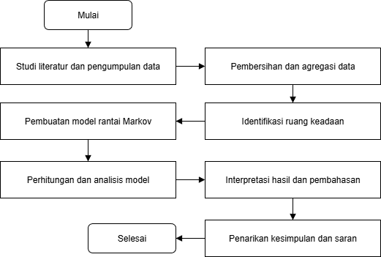
Gambar 3.1 Flowchart prosedur penelitian pemodelan rantai Markov kepadatan pengunjung harian

Secara ringkas, tahapan penelitian adalah sebagai berikut.
- Studi literatur dan pengumpulan data
Mengkaji teori proses stokastik dan rantai Markov, serta studi-studi terapan sebelumnya pada kasus serupa. Pada tahap ini juga dilakukan permohonan dan pengambilan data log kunjungan perpustakaan GK1 dari UPT Perpustakaan ITERA.
- Pembersihan dan agregasi data
Melakukan penyesuaian format tanggal dan waktu, pengecekan kelengkapan data, pemilihan hari kerja (penghapusan hari Sabtu, Minggu, dan hari ketika perpustakaan tidak beroperasi), serta konversi data kunjungan per baris menjadi deret jumlah_kunjungan harian pada hari kerja selama periode pengamatan.
- Identifikasi ruang keadaan
Menetapkan kategori kepadatan harian (rendah, sedang, tinggi) berdasarkan pengelompokan nilai jumlah_kunjungan menggunakan pendekatan kuantil. Dari tahap ini diperoleh deret state harian status_kepadatan yang akan digunakan dalam pemodelan.
- Pembuatan model rantai Markov
Menyusun matriks frekuensi perpindahan antarstate dari hari ke-t ke hari ke-(t + 1), kemudian menghitung matriks probabilitas transisi satu langkah P berukuran 3 × 3 sehingga setiap baris berjumlah satu. Model rantai Markov kemudian direpresentasikan dalam bentuk diagram transisi dan diperiksa

sifat-sifat dasarnya.
- Perhitungan dan analisis model
Berdasarkan matriks transisi P, dilakukan perhitungan:
  - matriks probabilitas transisi langkah ke-n (P^{n}) untuk beberapa nilai n
guna melihat peluang perpindahan kepadatan dalam jangka tertentu;
  - distribusi stasioner (steady state) yang menggambarkan proporsi jangka panjang hari-hari kerja dengan kepadatan rendah, sedang, dan tinggi;
  - ukuran tambahan, seperti waktu rata-rata perpindahan dari satu state ke state lain, sesuai kebutuhan analisis.
Seluruh perhitungan numerik dilakukan menggunakan perangkat lunak R.
- Interpretasi hasil dan pembahasan
Menginterpretasikan matriks transisi, distribusi stasioner, serta hasil perhitungan lainnya dalam konteks operasional perpustakaan, misalnya kecenderungan kepadatan harian dan implikasinya bagi pengelolaan layanan.
- Penarikan kesimpulan dan saran
Menyimpulkan temuan utama penelitian berdasarkan hasil analisis rantai Markov, serta memberikan saran untuk pengelola perpustakaan maupun penelitian lanjutan.

BAB IV

HASIL DAN PEMBAHASAN

Deskripsi Data Kunjungan
Data yang digunakan dalam penelitian ini berupa log kunjungan pengunjung Perpustakaan GK1 ITERA selama periode 1 September 2025 sampai 31 Oktober 2025. Setelah proses pembersihan dan agregasi, diperoleh data jumlah_kunjungan harian untuk hari operasional (Senin–Jumat) sebanyak 45 hari pengamatan.

Statistik deskriptif keseluruhan
Ringkasan statistik deskriptif jumlah_kunjungan harian ditampilkan pada Tabel 4.1. Tabel tersebut memuat informasi total hari operasional, nilai rata-rata, median, simpangan baku, nilai minimum, kuartil pertama (Q1), kuartil ketiga (Q3), dan nilai maksimum.
Tabel 4.1 Statistik deskriptif jumlah kunjungan harian (Senin-Jumat)
Statistik | Nilai | Statistik | Nilai
Total hari operasional | 45 | Kuartil 1 (Q1) | 40
Rata-rata | 94,8 | Kuartil 3 (Q3) | 143
Median | 71 | Maksimum | 249
Simpangan baku | 66,1 | Minimum | 0

Dari Tabel 4.1 terlihat bahwa rata-rata kunjungan per hari adalah sekitar 95 pengunjung dengan simpangan baku sekitar 66 pengunjung. Nilai minimum kunjungan adalah 0 (tidak ada kunjungan pada hari tersebut), sedangkan maksimum mencapai 249 kunjungan dalam satu hari. Rentang nilai yang cukup lebar ini menunjukkan bahwa terdapat hari-hari dengan kepadatan sangat rendah maupun sangat tinggi.
Pola fluktuasi jumlah kunjungan dari hari ke hari dapat dilihat pada Gambar 4.1, yang menampilkan grafik deret waktu jumlah_kunjungan harian untuk seluruh hari operasional.

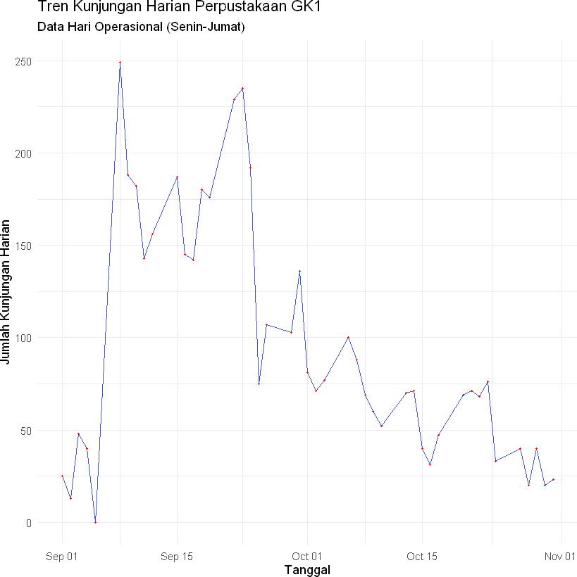
Gambar 4.1 Grafik deret waktu jumlah kunjungan harian Perpustakaan GK1 (hari operasional)

Statistik per hari operasional
Untuk melihat perbedaan pola antar hari dalam satu minggu, dilakukan ringkasan statistik per hari operasional (Senin–Jumat). Hasilnya disajikan pada Tabel 4.2.
Tabel 4.2 Ringkasan jumlah kunjungan per hari operasional
Hari | Jumlah hari | Rata-rata | Median | Simpangan baku
Monday | 9 | 119,0 | 100 | 82,3
Tuesday | 9 | 107,0 | 88 | 74,7
Wednesday | 9 | 95,8 | 69 | 60,3
Thursday | 9 | 77,3 | 71 | 52,5
Friday | 9 | 74,6 | 52 | 60,4

Tabel 4.2 menunjukkan bahwa rata-rata kunjungan tertinggi terjadi pada hari Senin, kemudian cenderung menurun menuju akhir pekan. Pola ini wajar mengingat aktivitas akademik biasanya lebih intens di awal minggu.

Data Agregat Harian dan Penentuan State
Sesuai metodologi pada Bab III, log kunjungan per baris diagregasi menjadi jumlah kunjungan per hari operasi. Tabel 4.3 menyajikan contoh delapan hari operasional pertama beserta jumlah kunjungannya.
Tabel 4.3 Contoh data agregat harian jumlah kunjungan
Tanggal | Hari | Jumlah kunjungan
2025-09-01 | Monday | 120
2025-09-02 | Tuesday | 88
2025-09-03 | Wednesday | 69
2025-09-04 | Thursday | 52
2025-09-05 | Friday | 41
2025-09-08 | Monday | 249
2025-09-09 | Tuesday | 143
2025-09-10 | Wednesday | 71

Untuk membangun model rantai Markov, jumlah kunjungan harian diklasifikasikan menjadi tiga kategori kepadatan yang akan berfungsi sebagai ruang keadaan (state), yaitu Rendah, Sedang, dan Tinggi. Penentuan batas state dilakukan menggunakan metode kuantil terhadap data jumlah_kunjungan pada 45 hari operasional. Secara khusus digunakan kuantil 33% dan 66%:
- Kuantil 33% (q_{0,33}) ≈ 61 pengunjung per hari.
- Kuantil 66% (q_{0,66}) ≈ 105 pengunjung per hari. Dengan demikian, definisi state kepadatan adalah:
- Rendah, jika jumlah kunjungan ≤ 61 pengunjung per hari.
- Sedang, jika 62 ≤ jumlah kunjungan ≤ 105.
- Tinggi, jika jumlah kunjungan ≥ 106.
Contoh hasil pengelompokan untuk delapan hari pada Tabel 4.3 disajikan pada Tabel 4.4.

Tabel 4.4 Contoh data harian yang telah diberi label state kepadatan
Tanggal | Hari | Jumlah kunjungan | State kepadatan
2025-09-01 | Monday | 120 | Tinggi
2025-09-02 | Tuesday | 88 | Sedang
2025-09-03 | Wednesday | 69 | Sedang
2025-09-04 | Thursday | 52 | Rendah
2025-09-05 | Friday | 41 | Rendah
2025-09-08 | Monday | 249 | Tinggi
2025-09-09 | Tuesday | 143 | Tinggi
2025-09-10 | Wednesday | 71 | Sedang

Secara keseluruhan, dari 45 hari operasional diperoleh komposisi state: 16 hari Rendah, 14 hari Sedang, dan 15 hari Tinggi. Tujuan penelitian pertama, yaitu mengidentifikasi ruang keadaan kepadatan pengunjung berdasarkan data historis, telah terpenuhi pada bagian ini.

Matriks Probabilitas Transisi dan Diagram Transisi
Berdasarkan deret state harian pada Tabel 4.4 dan hari operasional lainnya, dihitung frekuensi perpindahan antar state dari hari ke-t ke hari ke-t + 1. Frekuensi tersebut kemudian dinormalisasi per baris sehingga diperoleh matriks probabilitas transisi satu langkah P. Hasilnya ditunjukkan pada Tabel 4.5.
Tabel 4.5 Matriks probabilitas transisi satu langkah
State hari ke-t | Rendah | Sedang | Tinggi
Rendah | 0,8000 | 0,1333 | 0,0667
Sedang | 0,2143 | 0,6429 | 0,1429
Tinggi | 0,0000 | 0,2000 | 0,8000

Setiap baris Tabel 4.5 merupakan distribusi probabilitas dari state asal ke seluruh state tujuan, sehingga jumlah tiap baris sama dengan satu. Sebagai contoh, jika hari ini berada pada state Rendah, maka probabilitas besok tetap Rendah adalah 0,80; naik ke Sedang sebesar 0,1333; dan langsung naik ke Tinggi sebesar 0,0667.
Untuk membantu interpretasi, matriks probabilitas transisi divisualisasikan dalam bentuk heatmap dan diagram transisi. Heatmap pada Gambar 4.2 menampilkan intensitas probabilitas dengan gradasi warna, sedangkan diagram transisi pada Gambar 4.3 menggambarkan hubungan antar state beserta peluang perpindahannya.

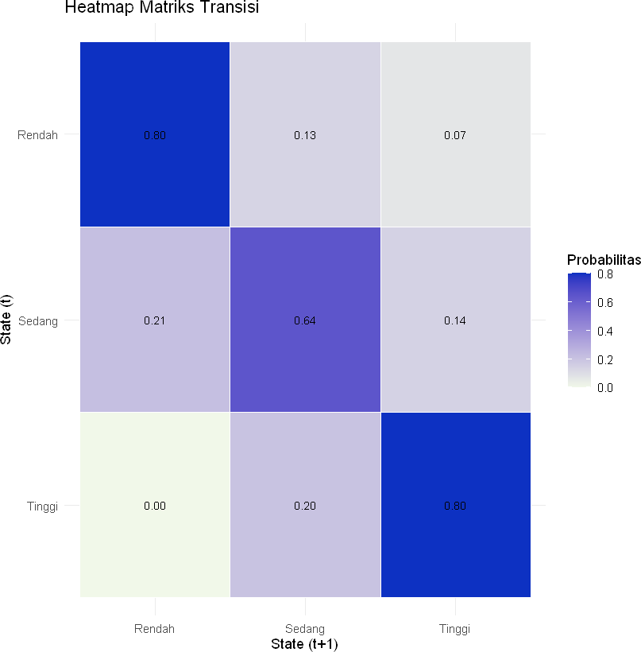
Gambar 4.2 Heatmap matriks probabilitas transisi

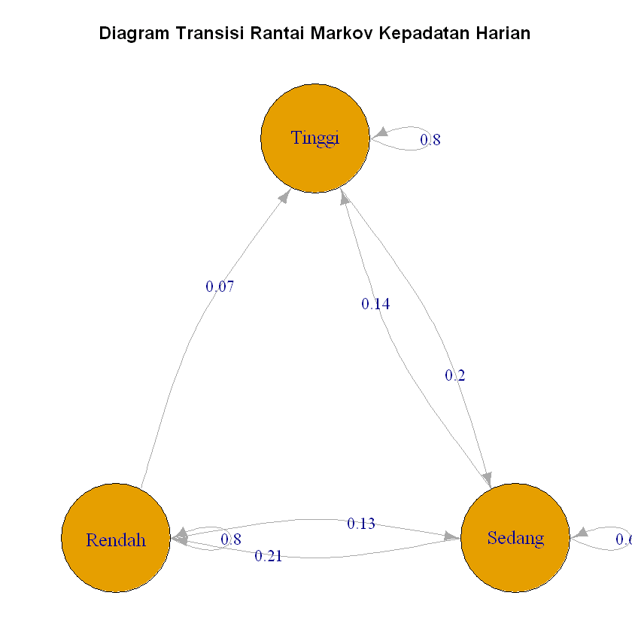
Gambar 4.3 Diagram transisi rantai Markov kepadatan pengunjung

Dari Tabel 4.5 dan Gambar 4.3 terlihat bahwa state Rendah dan Tinggi memiliki

probabilitas bertahan pada dirinya masing-masing sebesar 0,80, sedangkan state Sedang cenderung lebih mudah berpindah ke state lain. Tujuan penelitian kedua, yaitu menghitung matriks probabilitas transisi dan membangun diagram transisi visual, telah tercapai.

Probabilitas Transisi Langkah ke-n
Untuk menganalisis perilaku sistem dalam jangka pendek beberapa hari ke depan, dihitung matriks probabilitas transisi langkah ke-n, yaitu P^{n}. Tabel 4.6 menampilkan matriks P² (dua langkah) dan P⁷ (tujuh langkah) sebagai contoh.
Tabel 4.6 Matriks probabilitas transisi langkah ke-n
 | P2
State awal | Rendah | Sedang | Tinggi
Rendah | 0,6686 | 0,2057 | 0,1258
Sedang | 0,3092 | 0,4705 | 0,2205
Tinggi | 0,0429 | 0,2886 | 0,6686
 | P7
State awal | Rendah | Sedang | Tinggi
Rendah | 0,4134 | 0,3015 | 0,2852
Sedang | 0,3586 | 0,3186 | 0,3232
Tinggi | 0,2520 | 0,3347 | 0,4135

Sebagai contoh, baris pertama P² menunjukkan bahwa jika hari ini sepi (Rendah), dua hari ke depan probabilitas tetap sepi adalah sekitar 0,6686, menjadi sedang 0,2057, dan menjadi tinggi 0,1258. Sementara itu, nilai-nilai pada P⁷ mulai mendekati distribusi stasioner (lihat Subbab 4.5), sehingga pengaruh state awal berkurang setelah sekitar satu minggu. Tujuan penelitian ketiga, yakni menganalisis probabilitas langkah ke-n, dicapai melalui perhitungan ini.

Distribusi Stasioner
Distribusi stasioner π = (π_{R}, π_{S} , π_{T} ) menggambarkan proporsi jangka panjang hari- hari dengan kepadatan Rendah (R), Sedang (S), dan Tinggi (T). Secara teoritis, π memenuhi persamaan
π = πP, π_{R} + π_{S} + π_{T} = 1.

Dengan menggunakan perangkat lunak R diperoleh nilai distribusi stasioner sebagai

berikut:
π ≈ (0,3409, 0,3182, 0,3409).
Artinya, dalam jangka panjang perpustakaan diperkirakan menghabiskan sekitar 34% hari operasional dalam keadaan sepi, 32% dalam keadaan sedang, dan 34% dalam keadaan sangat ramai. Nilai ini konsisten dengan baris-baris matriks P³⁰ yang hampir identik dan mendekati π.

Contoh perhitungan manual distribusi stasioner
Sebagai ilustrasi, perhitungan π dapat dilakukan secara manual dari Tabel 4.5. Misalkan
π = (π_{R}, π_{S} , π_{T} ),
maka persamaan π = πP menghasilkan sistem:

π_{R} = 0,8000 π_{R} + 0,2143 π_{S} + 0,0000 π_{T} , π_{S} = 0,1333 π_{R} + 0,6429 π_{S} + 0,2000 π_{T} , π_{T} = 0,0667 π_{R} + 0,1429 π_{S} + 0,8000 π_{T} ,
π_{R} + π_{S} + π_{T} = 1.

Dari persamaan pertama diperoleh

0,2000 π_{R} − 0,2143 π_{S} = 0,
sehingga π_{R} = 1,0715 π_{S} . Dengan cara serupa dan menggunakan persamaan normalisasi π_{R} + π_{S} + π_{T} = 1, diperoleh nilai hampiran:

π_{R} ≈ 0,3409, π_{S} ≈ 0,3182, π_{T} ≈ 0,3409,
yang sama dengan hasil perangkat lunak. Tujuan penelitian keempat, yakni menentukan distribusi stasioner, dipenuhi pada bagian ini.

Sifat Rantai Markov dan Mean First Passage Time
Bagian ini membahas karakteristik matematis dari model rantai Markov yang dibangun serta dinamika waktu perpindahan antarstate. Analisis sifat rantai Markov (seperti irreducibilitas dan aperiodesitas) dilakukan untuk memastikan keberadaan distribusi stasioner yang unik dan konvergensi model. Selanjutnya, dihitung mean first passage time (MFPT) sebagai ukuran waktu rata-rata yang

dibutuhkan sistem untuk bergerak dari satu state kepadatan ke state lainnya. Dengan demikian, bagian ini menjawab tujuan penelitian kelima dan keenam.

Sifat rantai Markov
Berdasarkan Tabel 4.5, rantai Markov yang dibentuk memiliki tiga state yang saling terhubung. Meskipun tidak terdapat transisi langsung dari Tinggi ke Rendah dalam satu langkah, perpindahan Tinggi → Sedang → Rendah tetap memungkinkan, sehingga setiap state dapat dicapai dari state lainnya dalam beberapa langkah. Dengan demikian, rantai Markov ini bersifat irreducible.
Selain itu, karena untuk setiap state terdapat peluang kembali ke dirinya sendiri dalam satu langkah (nilai diagonal p_{ii} > 0), rantai tidak memiliki periode siklus tetap dan bersifat aperiodik. Kombinasi sifat irreducible dan aperiodik menjadikan rantai ini ergodik, sehingga keberadaan distribusi stasioner unik dan konvergensi π^{(n)} → π dari kondisi awal manapun terjamin.

Mean first passage time (MFPT)
Untuk memahami dinamika waktu transisi antar state, dihitung mean first passage time (MFPT), yaitu nilai harapan jumlah hari yang diperlukan untuk pertama kali mencapai state tertentu jika sistem dimulai dari state lain. Misalkan m_{i} _{j} menyatakan MFPT dari state i ke state j (i , j). Nilai m_{i} _{j} dapat diperoleh dengan menyelesaikan sistem persamaan linear
m_{i} _{j} = 1 + X p_{ik}m_{k} _{j}, i , j,
k

dengan syarat m_{j} _{j} = 0.
Hasil perhitungan MFPT untuk beberapa pasangan state kunci disajikan pada Tabel 4.7.
Tabel 4.7 Mean first passage time (dalam satuan hari)
State awal | Ke Rendah | Ke Sedang | Ke Tinggi
Rendah | 0,0 | 6,67 | 11,44
Sedang | 8,00 | 0,0 | 9,67
Tinggi | 13,00 | 5,00 | 0,0

Sebagai contoh, nilai m_{Tinggi,Sedang} ≈ 5 menunjukkan bahwa setelah terjadi hari sangat ramai, dibutuhkan rata-rata sekitar 5 hari untuk pertama kali kembali ke

kondisi kepadatan Sedang. Sementara itu, m_{Tinggi,Rendah} ≈ 13 hari mengindikasikan bahwa perpustakaan memerlukan waktu lebih lama untuk turun ke kondisi benar-benar sepi setelah berada pada state Tinggi. Dengan demikian, tujuan penelitian keenam, yaitu menghitung MFPT, telah terpenuhi.

Pembahasan
Secara keseluruhan, hasil pemodelan menunjukkan bahwa kepadatan pengunjung harian Perpustakaan GK1 ITERA memiliki dinamika yang cukup fluktuatif namun terstruktur. State Rendah dan Tinggi menunjukkan persistensi tinggi (probabilitas bertahan 0,80), sehingga hari-hari sepi maupun sangat ramai cenderung muncul dalam kelompok (beberapa hari berturut-turut). State Sedang berperan sebagai state transisional yang menghubungkan kedua ekstrem tersebut.
Distribusi stasioner memperlihatkan bahwa dalam jangka panjang, proporsi hari sepi dan sangat ramai relatif seimbang (masing-masing sekitar 34%), dengan proporsi hari sedang sedikit lebih kecil. Hal ini menandakan tingkat variabilitas penggunaan perpustakaan yang cukup tinggi: periode sepi dan periode puncak sama-sama sering terjadi. Nilai-nilai MFPT mengkonfirmasi bahwa setelah memasuki periode sangat ramai, perpustakaan membutuhkan beberapa hari untuk kembali ke kondisi normal atau sepi, sehingga pengelola dapat mengantisipasi kebutuhan sumber daya (staf, fasilitas, dan layanan) selama rentang waktu tersebut.
Di sisi lain, model ini masih memiliki keterbatasan, antara lain definisi state yang bersifat relatif terhadap distribusi data internal dan belum dimasukkannya faktor-faktor eksternal seperti kalender akademik atau kegiatan khusus kampus. Namun demikian, hasil penelitian ini menunjukkan bahwa rantai Markov dapat menjadi kerangka kerja yang efektif untuk memahami dan memprediksi pola kepadatan pengunjung harian, sekaligus memberikan dasar kuantitatif bagi perencanaan operasional perpustakaan di masa mendatang.

BAB V KESIMPULAN DAN SARAN

Kesimpulan
Berdasarkan hasil analisis dan pembahasan pada penelitian ini, diperoleh beberapa kesimpulan sebagai berikut:
    - Pola kepadatan kunjungan harian Perpustakaan GK1 ITERA dapat dimodelkan menggunakan Rantai Markov Waktu Diskrit (DMC) dengan tiga state utama, yaitu Rendah, Sedang, dan Tinggi. Penetapan state dilakukan berdasarkan batas kuantil data historis sehingga mampu merepresentasikan kondisi kepadatan secara objektif.
    - Matriks probabilitas transisi menunjukkan bahwa state Rendah dan Tinggi memiliki probabilitas bertahan yang tinggi (0,80), sedangkan state Sedang lebih bersifat transisional. Hal ini menggambarkan bahwa kondisi sangat sepi maupun sangat ramai cenderung terjadi dalam beberapa hari berturut-turut.
    - Distribusi stasioner yang diperoleh adalah 34,09% untuk state Rendah, 31,82% untuk state Sedang, dan 34,09% untuk state Tinggi. Dengan demikian, perpustakaan dalam jangka panjang memiliki peluang hampir seimbang untuk berada pada kondisi kepadatan rendah maupun tinggi.
    - Rantai Markov yang terbentuk bersifat irreducible dan aperiodic, sehingga memenuhi karakteristik rantai ergodik. Distribusi probabilitas state akan selalu konvergen menuju distribusi stasioner terlepas dari kondisi awal, dan kestabilan sistem mulai tercapai setelah sekitar tujuh hari.
    - Hasil perhitungan Mean First Passage Time (MFPT) menunjukkan bahwa perpindahan antar state memerlukan waktu rata-rata beberapa hari. Misalnya, perpindahan dari state Rendah ke Tinggi membutuhkan sekitar 11,44 hari, dari Sedang ke Tinggi sekitar 9,67 hari, dan dari Tinggi ke Sedang sekitar 5 hari. Hal ini menegaskan bahwa perubahan kepadatan tidak terjadi secara tiba-tiba, tetapi berlangsung secara bertahap.

Saran
    - Untuk UPT Perpustakaan GK1 ITERA: Distribusi stasioner dapat digunakan sebagai dasar dalam perencanaan kapasitas jangka panjang, seperti penyesuaian jumlah staf, ketersediaan ruang belajar, serta pengelolaan fasilitas pada hari-hari dengan kecenderungan kepadatan tinggi. Selain itu,

matriks probabilitas transisi dapat dimanfaatkan sebagai alat prediksi jangka pendek untuk mengantisipasi kondisi operasional pada hari berikutnya.
    - Untuk penelitian selanjutnya: Penelitian dapat dikembangkan menggunakan data kunjungan per jam agar pola kepadatan dapat dianalisis secara lebih detail, termasuk penggunaan model rantai Markov waktu kontinu atau model antrian. Penambahan variabel eksternal seperti kalender akademik, masa ujian, atau kegiatan kampus juga dapat membantu melihat perubahan pola transisi antar state. Selain itu, pembentukan state berbasis metode clustering dapat digunakan untuk memperoleh kategorisasi kepadatan yang lebih adaptif.

DAFTAR PUSTAKA

- S. M. Ross, Introduction to Probability Models, 11th. Amsterdam: Elsevier, 2014.
- A. Abdurrahman, A. P. Wibowo, C. T. Adiva, dan N. S. Kanaya, “Penerapan rantai markov dalam menentukan jumlah tingkat pengangguran di provinsi sumatera utara”, Innovative: Journal of Social Science Research, vol. 5, no. 3, hlmn. 5528–5539, 2025.
- U. Husna, F. Ariyanto, dan P. M. Purnama, “Analisis metode rantai markov untuk memprediksi status pasien di pusat kesehatan masyarakat (puskesmas) guluk-guluk kabupaten sumenep”, Alpha Epsilon Journal of Mathematics, vol. 1, no. 1, hlmn. 30–33, 2025.
- A. N. A. Saragih dkk., “Prediksi jumlah wisatawan asing masuk ke indonesia tahun 2026 menggunakan model rantai markov”, Griya Journal of Mathematics Education and Application, vol. 5, no. 2, hlmn. 484–496, 2025.
- W. Putri, A. Sani, dan Aswani, “Analisis rantai markov terhadap perpindahan penggunaan merek handphone”, Bakti Cendekia: Jurnal Nasional Hasil Penelitian Bidang Multidisiplin, vol. 2, no. 1, hlmn. 207–222, 2025.
- M. R. Herdiana, Y. I. Dewi, Z. F. Ikatrinasari, dan U. Amrina, “Marketing strategy determination using markov chain and game theory: A case study of ready-to-drink tea products”, Jurnal Serambi Engineering, vol. 10, no. 3, hlmn. 14 065–14 070, 2025.
- H. M. Taylor dan S. Karlin, An Introduction to Stochastic Modeling, 3rd. San Diego: Academic Press, 1998.
- J. J. Hunter, “The computation of the mean first passage times for markov chains”, Linear Algebra and its Applications, vol. 539, hlmn. 1–29, 2018. sumber: https : / / www . sciencedirect . com / science / article / pii / S0024379518301204

